ПОЖАРНАЯ БЕЗОПАСНОСТЬ ГЛАЗАМИ ДЕТЕЙ

С целью формирования общественного сознания и гражданской позиции подрастающего поколения в области пожарной безопасности и предупреждения чрезвычайных ситуаций, пропаганды знаний о правилах поведения при возникновении пожаров и в других экстремальных ситуациях, а также с предстоящим днем пожарной охраны Краевое государственное казенное учреждение «Противопожарная охрана Красноярского края» объявило краевой конкурс «Пожарная безопасность глазами детей»,который проводится в период с 07 февраля 2022 года по 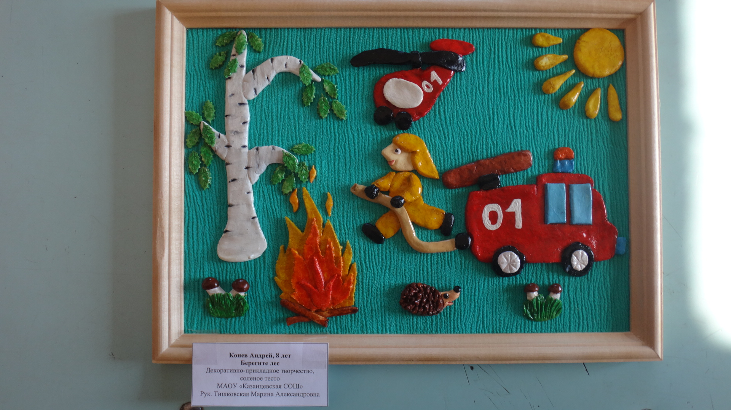 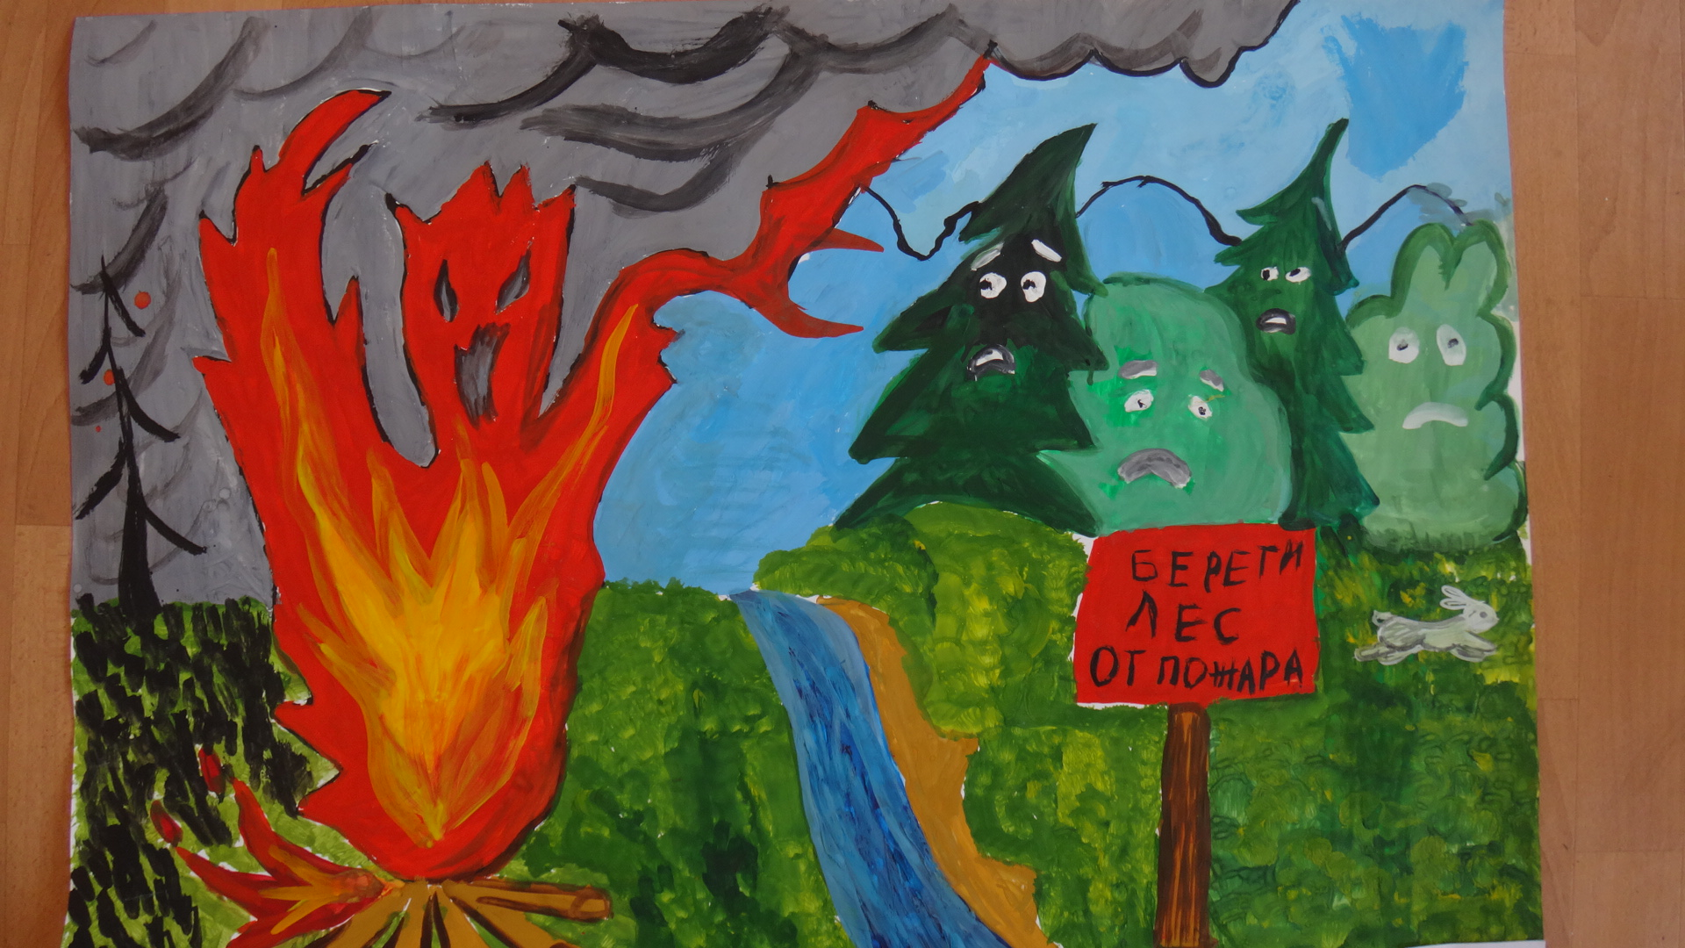
29 апреля 2022 года в 2 этапа:
1 этап- с 07 февраля 20222г.по 15 апреля 2022г. (подготовка школьных работ)
2 этап- с 18 апреля 2022г. по 29 апреля 2022 г.(подведение итогов)
Работы предоставляемые на данные конкурсы оцениваются в двух номинациях «плакат» и «декоративно-прикладное творчество, которые предоставляют юные жители Красноярского края двух возрастных групп: с 7 до 11 лет и с 12 до 17 лет
С 07 февраля 2022 года по 15 апреля 2022 года на территории Шушенского района проводился первый этап конкурса ,в котором принимали участие учащиеся школ Ильичевского, Казанцевского , Сизинского сельских советов. Ребята при выполнении заданий проявили смекалку и свои художественные и творческие способности. Лучшие работы в каждой из школ оценивало свое школьное жюри .
Победители 1 этапа конкурса «Пожарная безопасность глазами детей»
В номинации «плакат»:
с 7-11 лет.
1 МЕСТО Спицын Николай ( МБОУ Ильичевская СОШ)
Цин Матвей (филиал Зарниченская НОШ МБОУ Ильичевская СОШ)
2 МЕСТО Пацкан Антон (МБОУ Ильичевская СОШ)
Соколов Артем ( МБОУ Ильичевская СОШ)
3 МЕСТО Егорова Юлия (МБОУ Ильичевская СОШ)
Пославская Аня (филиал Зарниченская НОШ МБОУ ИльичевскаяСОШ)

В номинации «декоративно- прикладное творчество»
с 7-11 лет.
1 МЕСТО Конев Андрей (МАОУ Казанцевская СОШ)
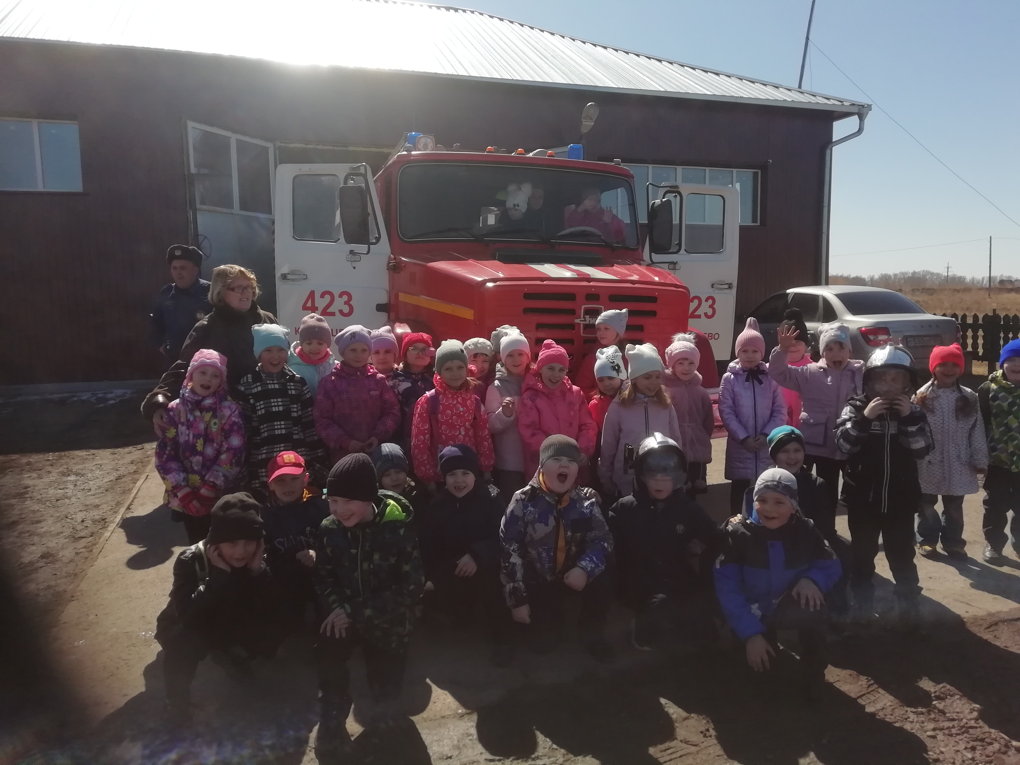
2 МЕСТО Коротцев Ярослав (МАОУ Казанцевская СОШ)
Тишковская Варвара(МАОУ Казанцевская СОШ)

Работы победителей первого этапа конкурса отправлены в г. Красноярск для участия в заключительном втором этапе (краевом) конкурсе, который будет проводиться в г. Красноярск с 17 апреля до 29 апреля 2022г. в КГКУ «Противопожарная охрана Красноярского края». Подведение итогов состоится 29 апреля 2022года. Удачи и побед всем участникам !

Весь апрель в школах и детских садах проходил месячкик безопасности. Проводились открытые уроки и занятия совместно с представителем ФГБУ Национальный парк "Шушенский БОР" Бытченко Надеждой Анатольевной на тему "Стоп-лесным пожарам" с просмотром видеосюжетов и обсуждением. Дети вспомнили причины и последствия лесных пожаров, способы спасения. Совместно с представителем Шушенского местного районного отделения ВДПО Егоровой Еленой Александровной проводились конкурсы и соревнования к Дню пожарной охраны. Ребята отгадывали загадки на пожарную тему, собирали пазлы (знак ПБ), спасали пострадавших, тушили очаг возгорания, одевали боевую одежду пожарного.
В пожарных частях проводились экскурсии для учащихся школ и детских садов.
Светлана Мамонтова,
инструктор противопожарной
профилактики

